TransferIa · Documentos de cambios
Extraer caras, carpetas, tildes y rutas
Entrega 12 · Revisar caras antes del modelo, vista previa de carpeta, tildes y nombres largos
Sin commit: carpeta de trabajo al 27 de octubre de 2026
Comparado con: d6b94d6
Documento generado: 27 de octubre de 2026
Pruebas: caras generadas por IA, en CPU

Contenido
1. Resumen de la entrega 2
2. Revisar las caras antes de crear el modelo 3
2.1 El problema 3
2.2 Cómo usarlo en la ventana 3
2.3 Cómo usarlo en la CLI 4
2.4 Probado: qué hay que borrar 5
2.5 De qué manera funciona 6
3. Vista previa de una carpeta 6
4. Tildes y ñ en las rutas 7
4.1 El problema 7
4.2 La solución 8
5. Nombres de video muy largos 8
6. Cómo se comprobó 9
Cómo probarlo tú 9
7. Lo que aprendimos 9
Glosario 10

Si el índice aparece vacío, en Word haz clic derecho sobre él → Actualizar campos.

1. Resumen de la entrega
Nota: Estos cambios todavía no tienen commit: están en la carpeta de trabajo de D:\TransferIa al 27 de octubre. Se probaron con una copia de esos archivos y, para el "antes", con el commit d6b94d6. Todas las pruebas usan caras generadas por IA; los números marcados "(README)" son mediciones de la sesión de desarrollo escritas en el README que no se volvieron a medir.
Cambio | Interfaz | CLI | Qué gana el usuario
Revisar las caras antes de crear el modelo | Casilla en Desde video y ventana Revisar caras extraídas | crear-modelo --extraer-caras | Modelos más fieles: se borran las caras malas
Vista previa de una carpeta | < Anterior, Siguiente >, barra y flechas | — | Revisar el resultado foto por foto
Tildes y ñ en las rutas | — | — | Fotos como "maría josé.jpg" ya se leen y se guardan
Nombres largos | — | — | Videos bajados de internet ya no rompen la ruta

2. Revisar las caras antes de crear el modelo

2.1 El problema
Al crear un modelo desde un video (entrega 8), las caras se sacaban en memoria y se promediaban sin que se pudieran ver. Si el video tenía caras borrosas, tapadas, con gestos raros o de otra persona, entraban al promedio y el modelo se parecía menos. La versión anterior no tiene ninguna opción para verlas (primera captura de 2.3).

2.2 Cómo usarlo en la ventana
- Pulsa Desde video y elige el video.
- Marca Revisar las caras antes de crear el modelo. El botón pasa de Crear modelo a Extraer caras.
- Pulsa Extraer caras. Se abre la carpeta _en_proceso y las caras van apareciendo a medida que se detectan.
- Al terminar se abre la ventana Revisar caras extraídas y la carpeta de persona_1 en el explorador.
- Borra las caras malas en el explorador. Para otra persona, elígela y pulsa Abrir carpeta.
- Pulsa Crear modelo: se crea con las caras que quedaron y queda cargado como fuente.
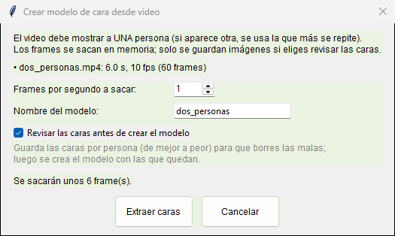
Figura 1. Ventana "Desde video" con la casilla nueva marcada
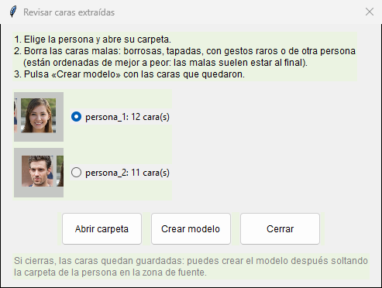
Figura 2. Ventana "Revisar caras extraídas": una fila por persona con miniatura y cantidad
Consejo: Si cierras la ventana, las caras quedan guardadas. Después puedes soltar la carpeta de la persona en la zona de fuente para crear el modelo.

2.3 Cómo usarlo en la CLI
Son dos pasos: extraer y, después de revisar, crear el modelo con la carpeta.
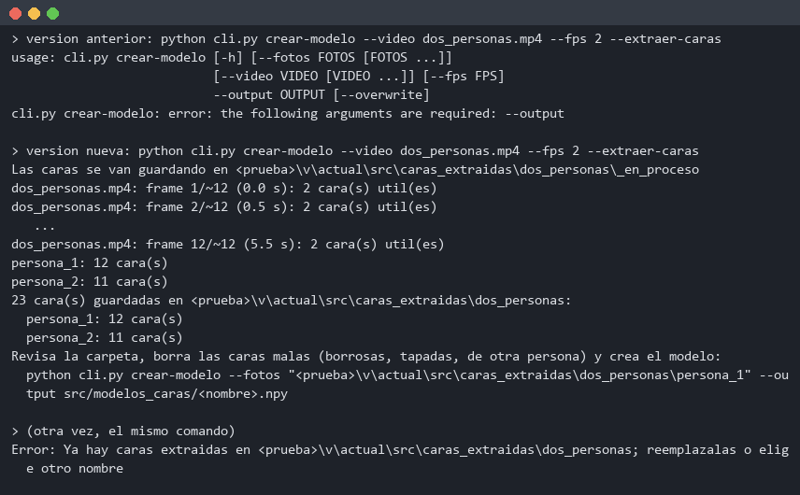
Figura 3. La versión anterior no conoce la opción; la nueva extrae, y no pisa una extracción anterior sin --overwrite
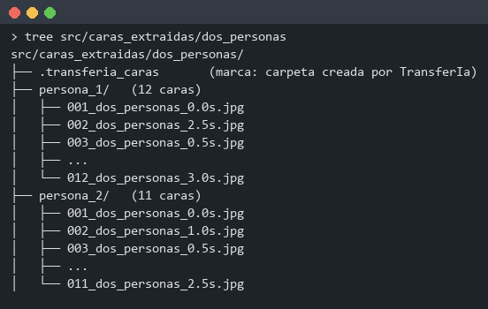
Figura 4. Lo que queda en la carpeta: una subcarpeta por persona, de la mejor cara a la peor

2.4 Probado: qué hay que borrar
Con el video de dos personas que se cruzan (6 s, sacando 2 frames por segundo) se extrajeron 23 caras: 12 de una persona y 11 de la otra (en el segundo 3 se tapan y solo se ve una).
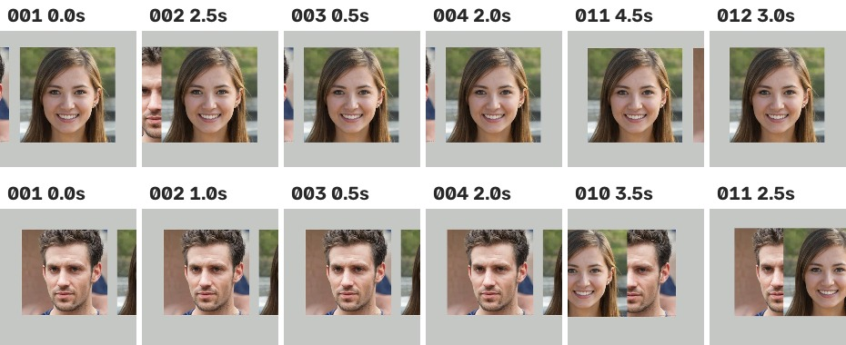
Figura 5. Las 4 mejores y las 2 últimas de cada persona; el nombre dice el orden y el segundo del video
Qué hay que mirar: en la fila de abajo, las dos últimas (010 y 011, de los segundos 3,5 y 2,5) son del momento en que se cruzan: la otra persona aparece encima. Son exactamente las que hay que borrar, y quedaron al final porque el orden es de mejor a peor.
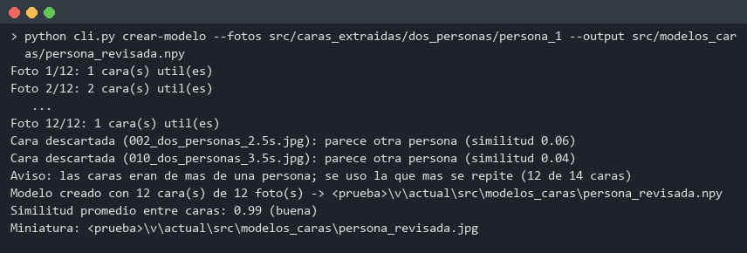
Figura 6. Crear el modelo con la carpeta de persona_1
Aun sin revisar, al crear el modelo con persona_1 se descartaron solas las 2 caras de la otra persona que asomaban en el borde de dos recortes (similitud 0,06 y 0,04), y el modelo quedó con 12 caras y similitud 0,99.

2.5 De qué manera funciona
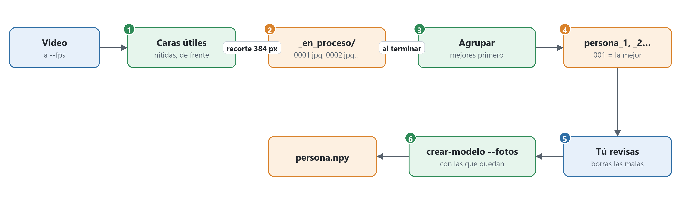
Figura 7. De video a modelo pasando por la revisión
- Se recorre el video a los fps elegidos y se quedan las caras útiles (nítidas, de frente, de buen tamaño): las mismas reglas que al crear un modelo, en una función común (_recolectar).
- Cada cara se guarda apenas se detecta en _en_proceso/0001.jpg, 0002.jpg…: un recorte de 384×384 con la cara al centro ocupando la mitad. No se guarda en memoria la imagen entera.
- Al terminar se agrupan por persona empezando por las mejores (así cada grupo arranca con una buena referencia). Dos caras del mismo frame nunca van al mismo grupo.
- Los grupos se ordenan del más grande (persona_1) al más chico, y cada cara se mueve a su carpeta con un nombre que dice su orden y su segundo: 001_dos_personas_0.0s.jpg.
¿Por qué no ordenar mientras se extrae? Para separar por persona y ordenar de mejor a peor hace falta haber visto todas las caras. Por eso se guardan primero en _en_proceso (así se ve el avance) y se reparten al final.
Importante: Seguridad de los archivos: la carpeta lleva una marca (.transferia_caras). Con --overwrite solo se reemplaza una carpeta que tenga esa marca, y solo sus subcarpetas persona_N y _en_proceso. Una carpeta con otros archivos nunca se toca.

3. Vista previa de una carpeta
Con una carpeta de imágenes como destino (entrega 9), Abrir Preview mostraba solo la primera imagen. Para ver cómo quedaba otra había que procesar todo.
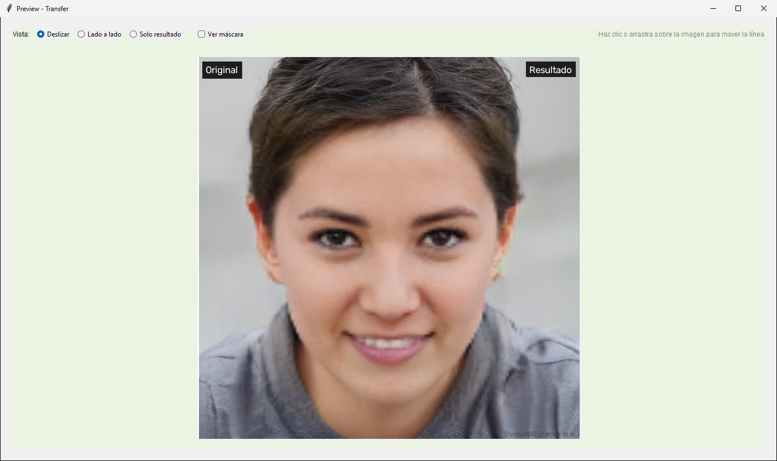
Figura 8. Antes: solo la primera imagen, sin forma de pasar a otra
Ahora abajo hay una barra (como la de los videos), los botones < Anterior y Siguiente > y las flechas ← → del teclado. Al lado se ve la posición y el nombre de la imagen.
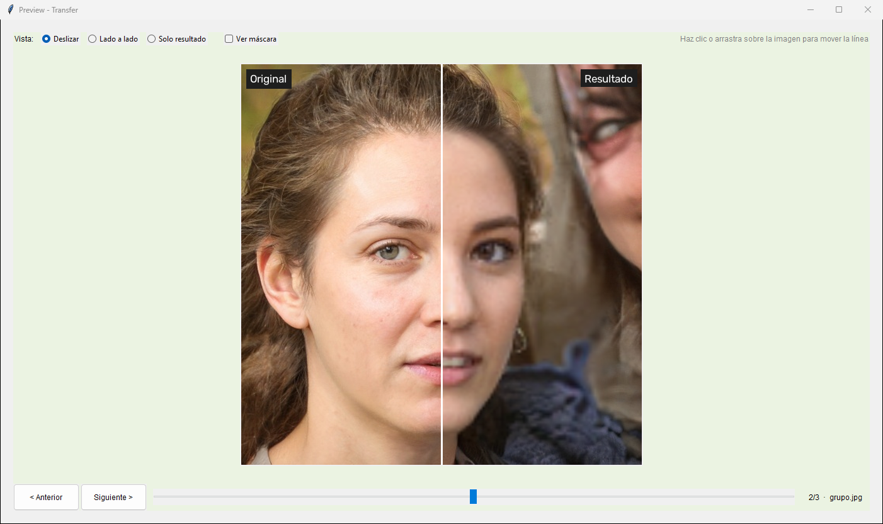
Figura 9. Ahora: imagen 2 de 3 (grupo.jpg) después de pulsar "Siguiente >"
Cada imagen se procesa al llegar a ella, en segundo plano, con las opciones actuales.

4. Tildes y ñ en las rutas

4.1 El problema
En Windows, cv2.imread y cv2.imwrite de OpenCV no aceptan rutas con tildes o ñ. imread devuelve "nada" y imwrite es peor: dice que guardó, pero no crea el archivo.
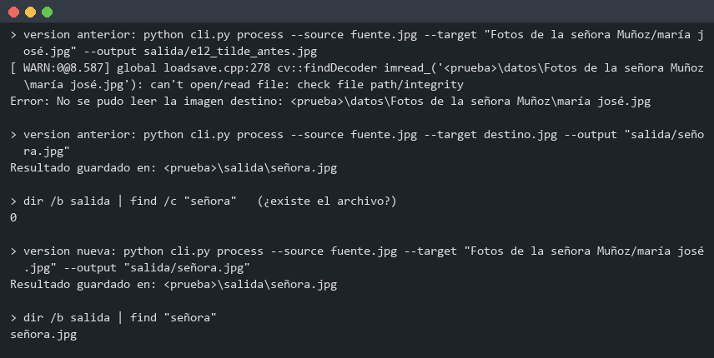
Figura 10. Antes no lee "maría josé.jpg" y dice haber guardado "señora.jpg" sin crearlo; ahora ambas funcionan
Qué hay que mirar: en la versión anterior, el segundo comando dice "Resultado guardado en: …señora.jpg", pero la búsqueda en la carpeta da 0 archivos. Es el peor tipo de error: el programa dice que todo salió bien.

4.2 La solución
Un módulo nuevo, core/Imagenes.py, con dos funciones que reemplazan a cv2.imread y cv2.imwrite en todo el proyecto (6 archivos). Leen y escriben los bytes con numpy (que sí acepta esas rutas) y solo usan OpenCV para decodificar o codificar la imagen en memoria:
def leer(ruta, flags=cv2.IMREAD_COLOR):
try:
datos = np.fromfile(ruta, dtype=np.uint8) # bytes del archivo: acepta tildes y ñ
except OSError:
return None
return cv2.imdecode(datos, flags) if datos.size else None

def guardar(ruta, imagen, parametros=()):
ok, datos = cv2.imencode(os.path.splitext(ruta)[1] or ".png", imagen, list(parametros))
if not ok:
return False
datos.tofile(ruta) # y si falla, devuelve False de verdad
return True
El resultado es el mismo que con OpenCV (el formato sale de la extensión, y imdecode también aplica la orientación EXIF de las fotos de celular).

5. Nombres de video muy largos
Windows no acepta rutas de más de 260 caracteres (salvo que se activen las rutas largas, que en este PC están desactivadas). Los videos bajados de internet suelen tener nombres enormes, y al extraer caras el nombre aparece dos veces: en la carpeta y en cada archivo.
Por eso el nombre sugerido y la carpeta por defecto se acortan a 40 caracteres (LARGO_NOMBRE), y el del video dentro del nombre de cada cara a 30 (LARGO_VIDEO_EN_CARA).
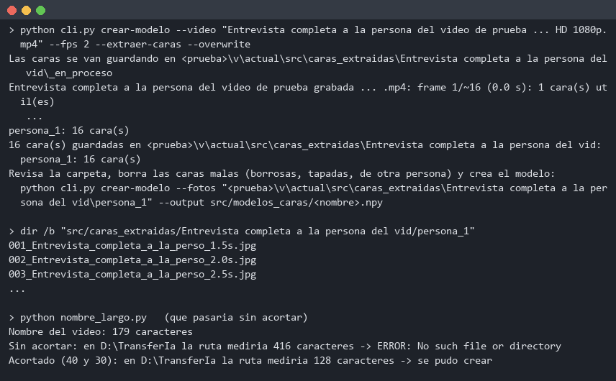
Figura 11. Un video de 179 caracteres: carpeta y archivos acortados; y la prueba de qué pasaría sin acortar
Sin acortar, la ruta de una cara mediría 416 caracteres y Windows no la crea. Acortada, 128.
Nota: Las pruebas se hicieron en una unidad virtual T: (con subst) para tener una ruta tan corta como D:\TransferIa; las longitudes mostradas son las que tendría en D:\TransferIa.

6. Cómo se comprobó
- Extracción de un video de dos personas con la versión anterior (no existe la opción) y la nueva; segundo intento sin --overwrite; modelo creado con la carpeta.
- En la ventana: "Desde video" con la casilla, "Revisar caras extraídas" y la vista previa de una carpeta antes y después.
- Una foto en "Fotos de la señora Muñoz/maría josé.jpg" y una salida "señora.jpg", con las dos versiones.
- Un video de 179 caracteres de nombre; creación real de la ruta con y sin acortar.

Cómo probarlo tú
- En Desde video, marca Revisar las caras antes de crear el modelo y extrae las caras de un video tuyo.
- Borra en el explorador las que tengan a otra persona o estén borrosas (suelen estar al final).
- Pulsa Crear modelo y compara con un modelo creado sin revisar.

7. Lo que aprendimos
- Dejar que la persona revise lo que la máquina eligió (y ordenarlo de mejor a peor) hace fácil la revisión.
- Guardar el avance apenas se tiene (cara por cara) muestra el progreso y no llena la memoria.
- Un "guardé bien" que no es verdad es peor que un error: hay que comprobar lo que dicen las funciones.
- Los nombres de archivo que vienen de afuera hay que limpiarlos y acortarlos.
- Nunca borrar una carpeta que el programa no creó: marcarla al crearla.

Glosario
Término | Significado
Recorte de revisión | Imagen cuadrada de 384 px con una cara al centro, para mirarla y crear el modelo.
Ruta larga | Ruta de más de 260 caracteres; Windows no la acepta si no se activa una opción del sistema.
EXIF | Datos que guarda la cámara dentro de la foto, entre ellos cómo estaba girado el celular.
imdecode / imencode | Funciones de OpenCV que convierten bytes en imagen y al revés, sin tocar archivos.

